**白糖期权周报**

1. **标的上周走势回顾:**

国内白糖主力合约SR1909上周开盘价5146，收盘价5291，单周下跌2.84%，上周一开始郑糖就启动反弹走势，周二涨幅继续扩大，冲击5300，周三略有调整后继续上冲，波动整体较大。

1. **国际市场方面：**

巴西甘蔗行业协会Unica周三发布报告，7月上半月，巴西中南部地区糖产量同比下降19.08%，至193.9万吨。7月上半月甘蔗压榨量为4090.4万吨，同比下降9.53%。因上半月的不利天气阻碍压榨进度。2019/20榨季截至7月15日中南部糖厂累计产糖1085.7万吨，同比减少10.8%；累计压榨甘蔗2.58126亿吨，同比减少3.99%；累计产乙醇128.26亿公升，同比减少5.13%；累计制糖比仅为34.95%，低于上年同期的36.07%。

官方数据显示，2019年5月巴基斯坦糖产量为8.44万吨，较去年同期的9.95万吨下降5%，2018/19榨季截至5月底巴基斯坦累计糖产量达581.9万吨，较去年同期的712.6万吨下降18%。由于巴基斯坦6月份几乎没有食糖生产，2018/19榨季生产算是基本完成。意味着本榨季巴基斯坦糖产量连续第二年下降，2017/18榨季糖产量为713.7万吨，低于2016/17年度创纪录的765.7万吨。

1. **国内方面：**

周五下午白糖走势一度强劲，主产区现货报价基本持稳，总体成交一般偏好，具体情况如下：广西：南宁中间商站台暂无报价；仓库报价5360-5410元/吨。南宁集团厂仓报价5340-5410元/吨；南宁仓自提5440元/吨。柳州中间商站台报价5400-5410元/吨；仓库报价5400-5410元/吨。柳州集团站台报价5420-5430元/吨。来宾中间商仓库报价5390元/吨。贵港中间商仓库报价5390元/吨。云南：昆明中间商报价5280-5460元/吨；大理5240-5300元/吨；祥云5270-5420元/吨。云南集团昆明报价5280-5340元/吨；大理报价5240-5300元/吨。广东：湛江中间商报价5300元/吨。新疆：中粮乌鲁木齐暂报价5300-5350元/吨。

1. **下周预期：**

国际食糖供应过剩仍然压制原糖走势，但国内供需情况有所好转，国内工业库存持续偏低，进口量受到配额限制，榨季后期的市场环境略有好转，市场对月末公布的产销数据预期比较乐观，随着消费旺季到来，预计郑糖短期内可能维持偏强势头。

1. **期权操作建议：**

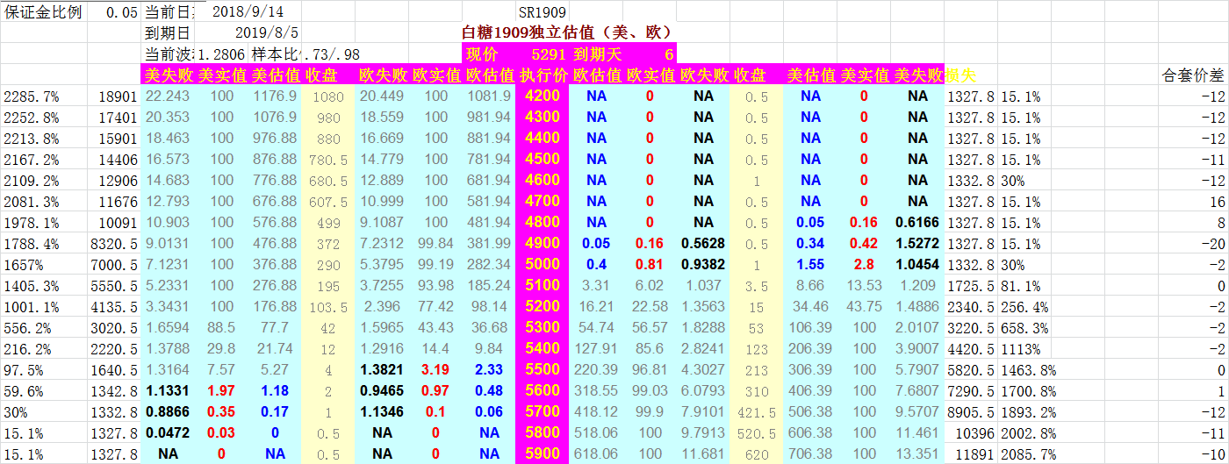

上周标的大幅上涨，波动比较大。但期权方面由于距离到期已经不远，看涨端较深虚值合约对这一波上涨反应不大，看跌端合约则早早就已经很低，当前剩余的持仓都可以继续持有到期。

**金鹏经济研究所**

**联系电话：66211412**

**免责声明：本研究报告由金鹏经济研究所提供，其中观点仅代表分析师个人观点，出现的价位及操作建议仅体现分析师个人分析思路，分析师力求报告内容所述信息的可靠、准确及完整，但不保证报告所述信息及结论的准确性。本报告所提出的观点、结论和建议仅供投资者参考，不能当然作为投资研究决策的依据，也不能成为本公司承担明示或暗示的道义或法律责任的依据。**